Univerza v Mariboru
Številka indeksa:___________________________

Pedagoška fakulteta Maribor
Oddelek za razredni pouk

Pisni izpit pri predmetu Didaktika matematike
15. september 2006
1. | 2. | 3. | 4. | 5. | 6. | 7. | 8. | 9. | 10. | 11. | 12. | 13 |  | 10……72-67 5…35-28  9……..66-59 4…27-20  8………58-51 3…19-12  7………50-44 2….11-6  6……….43-36 1……5-0
3 | 6 | 5 | 4 | 12 | 4 | 2 | 6 | 4 | 4 | 5 | 8 | 9

- Zapišite pripomoček, ki razvija mestnovrednostni koncept in opišite aktivnost, ki vzpodbuja učence pri izgradnji tega koncepta.
Pripomoček
Opis aktivnosti za 3.razred:

- Opišite primer klasifikacije narisane množice glede na eno in glede na dve lastnosti.

 | ena lastnost | Dve lastnosti
Opis lastnosti
Carrollov
diagram

- Opišite dva bistveno različna načina preštevanja množice, ki vsebuje 48 elementov in primerjajte njuno uporabnost za izgradnjo matematičnih konceptov.
1.način |  | Bolj uporaben za izgradnjo matematičnega koncepta____________________________  je ___.način, ker ___________________________________  ___________________________________  ___________________________________
2.način

- Zapišite dve konceptualno bistveno različni nalogi, ki ponazarjata enakost 12:4=3.

1.pomen
2.pomen

- Opišite dve bistveno različni strategiji seštevanja ob primeru 46+39. Zapišite jih tako, da jih boste lahko predstavili tudi učencem na tabli (zapis miselne poti). Opišite strategijo, ki gradi na dejstvu, da je število 39 blizu števila 40.

 | Opis | Zapis miselne poti
1.strategija
2.strategija
39 je blizu
števila 40

- Opišite tipa znanja ob primerih sklopa Številski izrazi v 3. razredu.
primer
Proceduralno znanje
Konceptualno znanje

- Zapišite realistično situacijo, ki jo lahko razrešimo s sklepanjem »iz množine na enoto in nazaj«.
__________________________________________________________________________________________________________________________________________________________________________________________________

- Z uporabo zahtevanega modela za dele celote zapišite naloge k naslednjim zahtevam.
Naloga
Model: aritmetični

Zahteva: Dana je celota in ulomek,
koliko je del celote

Model: merljivi

Zahteva: Dan je del in ulomek, poišči celoto.

Model: geometrijski

Zahteva: Dana je celota in del, poišči ulomek

- Kako bi lahko uporabili stotični kvadrat pri razvoju koncepta vzorca? Narišite in matematično opišite vzorec!
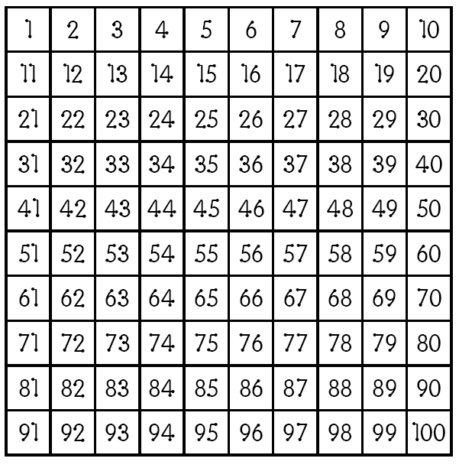
- Na številski premici v obsegu do 20 ponazorite asociativnost seštevanja za števila 3, 9 in 5.

- Učenec je računal na naslednji način: 5³=5·3=15.
Kje je naredil napako?_____________________________________________________________
Kateri so možni vzroki za napačno reševanje?
_________________________________________________________________________________________________
Kako bi učencu v tem primeru pomagali?
________________________________________________________________________________________________________________________________________________________________________
- Opredelite pojme na matematično pravilen in učencem na razredni stopnji razumljiv način.

cm³
pravokotnik
vrednost potence
kocka

- Rešite nalogo z matematičnim znanjem povprečnega petošolca. (Naloge so povzete po nalogah tekmovanja Evropski matematični kenguru)

Rok je imel 9 kosov papirja. Nekatere kose je razrezal na 3 dele, tako da je na koncu imel skupaj 15 kosov papirja. Koliko kosov papirja je razrezal? | V grajski sobi je 5 zabojev, v vsakem zaboju so 3 skrinje, v vsaki skrinji je 10 zlatnikov. Vse skrinje, vsi zaboji in soba so zaklenjeni. Najmanj koliko ključavnic mora graščak Urban odkleniti, da bo prišel do 50 zlatnikov? | Na rojstnodnevni zabavi so otroci želeli sesti za mizo. Ko je na vsak stol sedel en otrok, je 1 otrok ostal brez stola. Zato sta na vsak stol sedla po dva otroka. Sedaj je en stol ostal nezaseden. Koliko otrok je na rojstnodnevni zabavi?

